KRĄG TEMATYCZNY: ZWIERZETA I ICH MŁODE
Dzień 40 Temat zajęć: Kury i kaczki
Cele ogólne:
- zapoznanie z różnymi rodzajami hodowli zwierząt, - opisywanie budowy ptaka, - poznanie wyglądu i warunków życia ptactwa domowego, - wzbogacanie słownictwa o wyrazy związane z w/w zwierzętami, - wskazywanie i nazywanie elementów zdjęć, - kształtowanie postawy proekologicznej, - rozwiązywanie zagadek, - nazywanie zwierząt przedstawionych na zdjęciach, - tworzenie par zwierząt - łączenie nazw młodych zwierząt z nazwami dorosłych, - czytanie etykiet, - przekazywanie informacji na temat prawidłowej opieki nad zwierzętami, - rozwijanie empatii - uwrażliwienie na potrzeby zwierząt, - poznanie informacji na temat właściwego zachowania się wobec napotkanych zwierząt, - usprawnianie spostrzegania wzrokowego i słuchowego, - układanie wyrazów z rozsypanki literowej, - kształcenie spostrzegawczości i uwagi, - doskonalenie umiejętności uważnego słuchania, - doskonalenie sprawności manualnej oraz koordynacji wzrokowo-ruchowej, - kształtowanie umiejętności uważnego patrzenia (organizowania pola spostrzeżeniowego), - utrwalenie nazw dni tygodnia, nazw miesięcy, - kształtowanie umiejętności posługiwania się kalendarzem.
Cele szczegółowe:
uczeń:
- swobodnie wypowiada się na temat zwierząt i ich zwyczajów, - dostrzega charakterystyczne cechy budowy w/w zwierząt, - wie, na czym polega opieka nad zwierzętami, - wzbogaca słownictwo o wyrazy związane z w/w zwierzętami, - wie, jak zachować się w przypadku ataku psa, - globalnie czyta wyrazy, - wypowiada się na temat zdjęć, ilustracji, - ćwiczy logiczne myślenie, - doskonali sprawność manualną - odpowiada na pytania zdaniem prostym lub złożonym, - wymienia nazwy dni tygodnia, nazwy miesięcy, - umie posługiwać się kalendarzem.
Metody: - oglądowe, czynne, słowne.
Formy pracy: - indywidualna.
Środki dydaktyczne:
- zagadki - zdjęcia psów, kotów, - filmy Koty, kotki, kiciusie, Psy, pieski, pieseczki oraz Jak uniknąć ataku groźnego psa? - karta pracy
Opis przebiegu zajęć:
1. Popatrz na kartkę z kalendarza i powiedz: - Jaki dzień tygodnia zaznaczono kolorem zielonym? – Który to dzień maja? – Jaki dzień tygodnia był wczoraj? - Jaki dzień tygodnia będzie jutro? - Wymień kolejno nazwy miesięcy w roku. – Wymień kolejno nazwy dni tygodnia.
MAJ 2020

PONIEDZIAŁEK | WTOREK | ŚRODA | CZWARTEK | PIĄTEK | SOBOTA | NIEDZIELA
 |  |  |  | 1 | 2 | 3
4 | 5 | 6 | 7 | 8 | 9 | 10
11 | 12 | 13 | 14 | 15 | 16 | 17
18 | 19 | 20 | 21 | 22 | 23 | 24
25 | 26 | 27 | 28 | 29 | 30 | 31

2. Rozszyfruj zagadki.
- Chodzi po podwórku, o ziarenka prosi.
Siaduje na grzędzie, pyszne jajka znosi.

- Lubię pływać w stawie
- każdy z was mnie zna.
- Wśród wrzasków domowych ptaków
- słychać moje: kwa, kwa.

3. Oglądnij film edukacyjny o ptakach hodowlanych Kury i kogut
https://www.youtube.com/watch?v=eRXhIPlBwuI

4. Przyjrzyj się zdjęciom. Powiedz, co na nich widzisz.
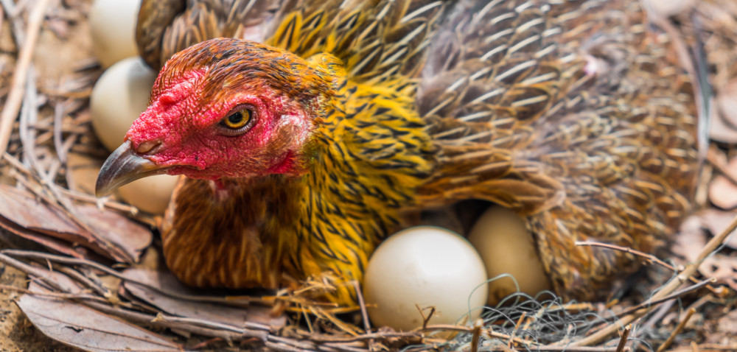
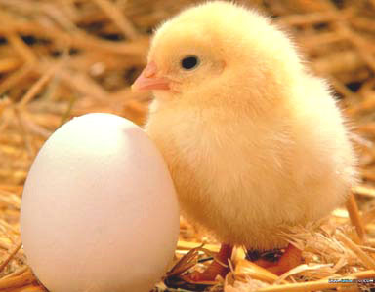
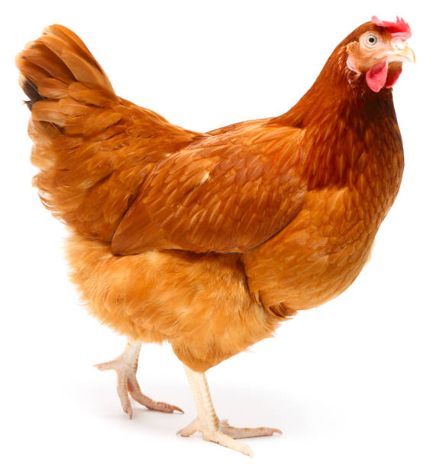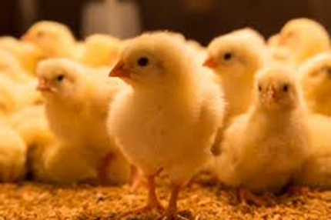

KURA PISKLĘTA

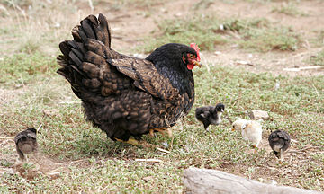

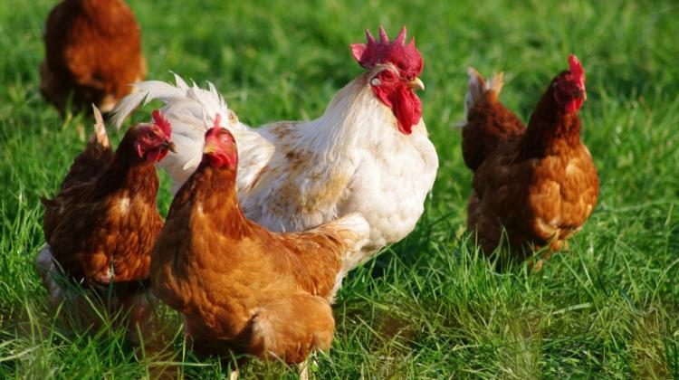
KOGUT I KURY
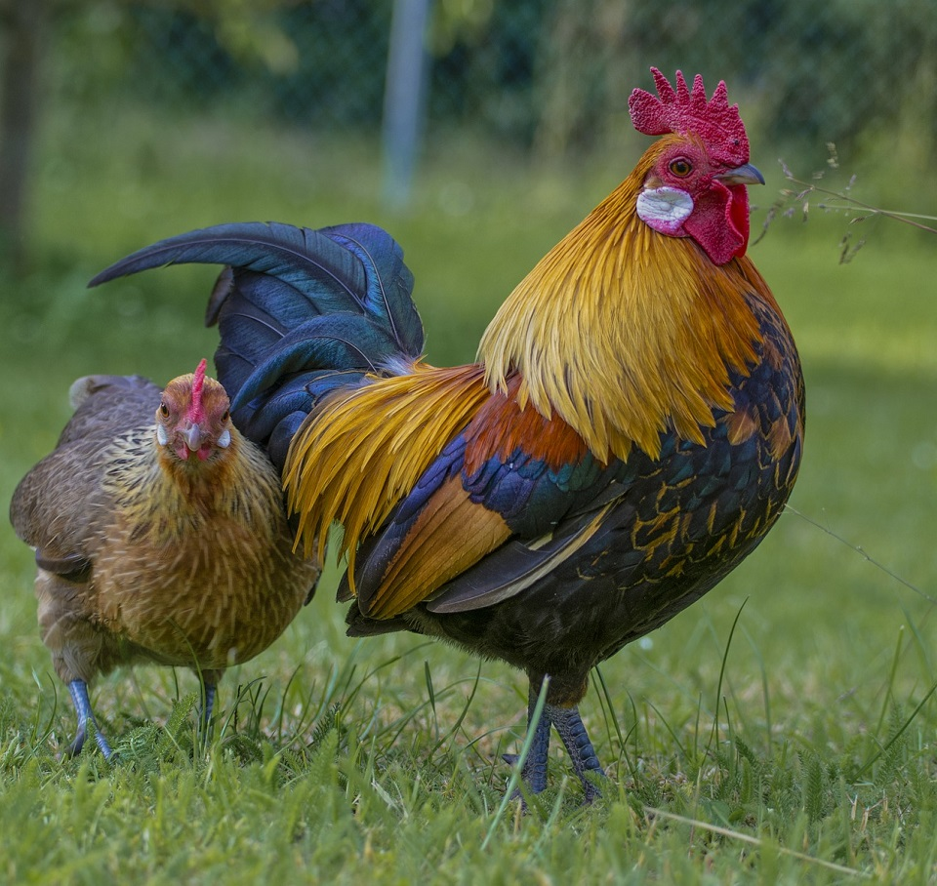

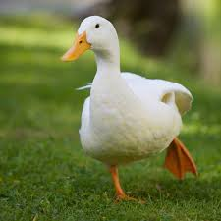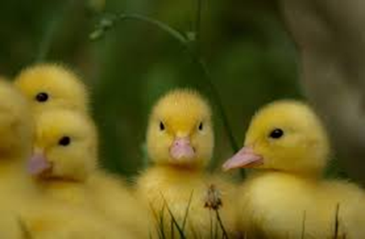
KACZKA KACZĘTA
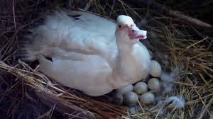
KACZKA WYSIADUJĄCA JAJKA
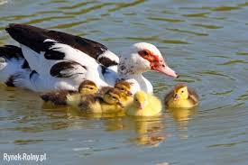
Co było pierwsze?
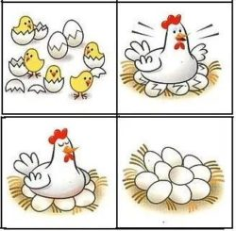
5. Posłuchaj Wiejska zagroda - Kogut i kury
https://www.youtube.com/watch?v=CyRe_9hYQjs

6. Odpowiedz na pytania.
- Gdzie mieszka kura, kaczka? (w kurniku)
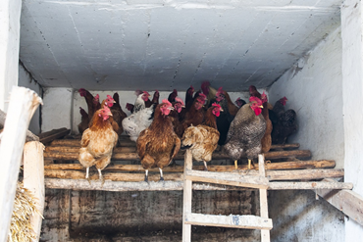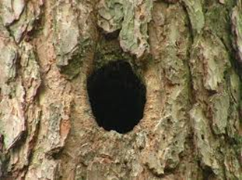
BUDA KURNIK DZIUPLA
- Co daje kura? (jajka, mięso)
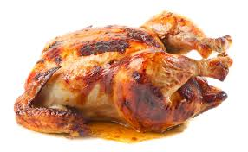
JAJKA MIĘSO
- Co daje kaczka? (jajka, mięso, pierze)
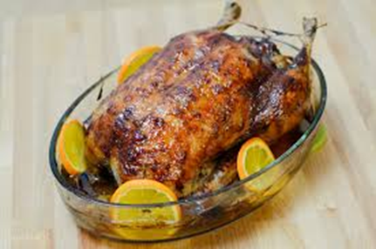
JAJKA MIĘSO

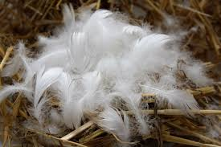
PIERZE PUCH
- Jakie potrawy można zrobić z jajek? (jajecznicę, jajka na twardo, jajka sadzone)
JAJECZNICA JAJKA SADZONE
JAJKA NA TWARDO

7. Wysłuchaj piosenkę Gdacze kura: Ko, Ko, Ko
https://www.youtube.com/watch?v=QPqALIknKwY
Poniżej karta pracy

KARTA PRACY - KAROL
- Przepisz zdanie: KURA DAJE JAJKA I MIĘSO .

…………………………………………………………………………………………………...
…………………………………………………………………………………………………...

2. Zaznacz krzyżykiem: Co daje kaczka?
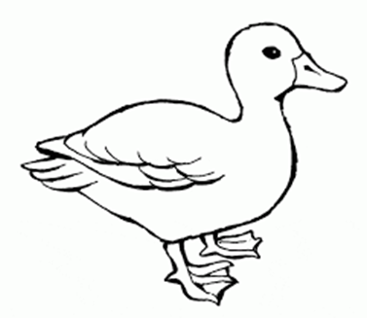 | MLEKO
 | JAJKA
 | WEŁNĘ
 | MIĘSO
 | PIERZE

3. Pokoloruj według własnego pomysłu.
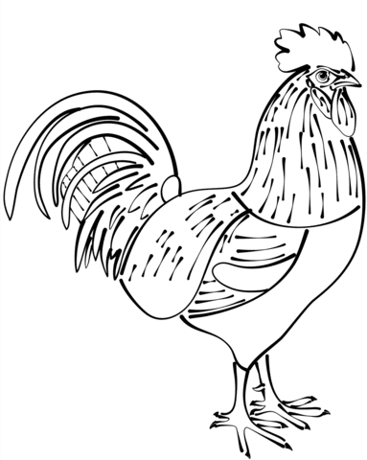
KARTA PRACY - PAWEŁ
- Przepisz zdanie: KURA DAJE JAJKA I MIĘSO .

…………………………………………………………………………………………………...
…………………………………………………………………………………………………...

2. Zaznacz krzyżykiem: Co daje kaczka?
MLEKO

JAJKA

WEŁNĘ

MIĘSO
PIERZE

3. Pokoloruj według własnego pomysłu.

